الفصل الخامس: التصميم والتنفيذ
- المقدمة
يمثل هذا الفصل الانتقال الجوهري من الأطر المفاهيمية والنظرية إلى مرحلة التجسيد الهندسي والتقني المتكامل لمنصة "عاون". إن تصميم وتنفيذ هذا النظام يتجاوز كونه مجرد بناء واجهات برمجية، بل هو صياغة لحجر الزاوية الذي يضمن استدامة المنصة وقابليتها للتوسع (Scalability) في بيئة تشغيلية متغيرة. تكمن القيمة الاستراتيجية لهذا الفصل في توضيح كيفية مواءمة البنية التحتية البرمجية مع تقنيات الذكاء الاصطناعي المتقدمة لتحويل التحديات الاجتماعية واللوجستية إلى حلول رقمية مؤتمتة. ومن خلال تبني معايير هندسية رفيعة المستوى، نضمن تحقيق التوازن بين الأداء العالي، والأمان الصارم، وتجربة المستخدم السلسة عبر البنية متعددة الطبقات (N-Tier)، مما يؤسس لنظام تقني لا يلبي الاحتياجات الحالية فحسب، بل يستشرف آفاق التطور المستقبلي.
- مخطط قاعدة البيانات Database Schema Diagram
عند تصميم قاعدة البيانات يجب ان تكون البيانات غير متكررة؛ ولتجنب التكرار تم استخدام حقول تسمى بالحقول المفتاحية (المفتاح الأساسي)؛ وبما أن كل جدول يحتوي على بيانات ذات صلة (علاقة) بجداول أخرى، لذلك يجب ربط صفوف الجداول مع بعضها البعض للحصول على البيانات المطلوبة بعلاقة تسمى علاقة ربط ^{[46]}
User (المستخدم)
id
username
email
role
manager
approved_by
phone
Self
BeneficiaryApplication
id
user_id
status
reviewed_by
created_at
Restaurant (المطعم)
id
name
manager_id
status
rating
phone
RestaurantStaff
id
staff_id
restaurant_id
role
Order (الطلب)
id
customer_id
restaurant_id
surplus_id
status
total
Invoice (الفاتورة)
id
order_id
user_id
amount
status
SurplusRequest
id
surplus_id
beneficiary_id
status
DeliveryTask
id
order_id
courier_id
status
Notification
user_id
title
type
is_read
Category (الصنف)
id
restaurant_id
name
description
MenuItem (العنصر)
id
restaurant_id
category_id
name
price
is_donatable
SurplusListing
id
restaurant_id
menu_item_id
qty
status
OrderDetail
id
order_id
item_id
quantity
beneficiary_id

) شكل 1-5 مخطط السكيما (Schema
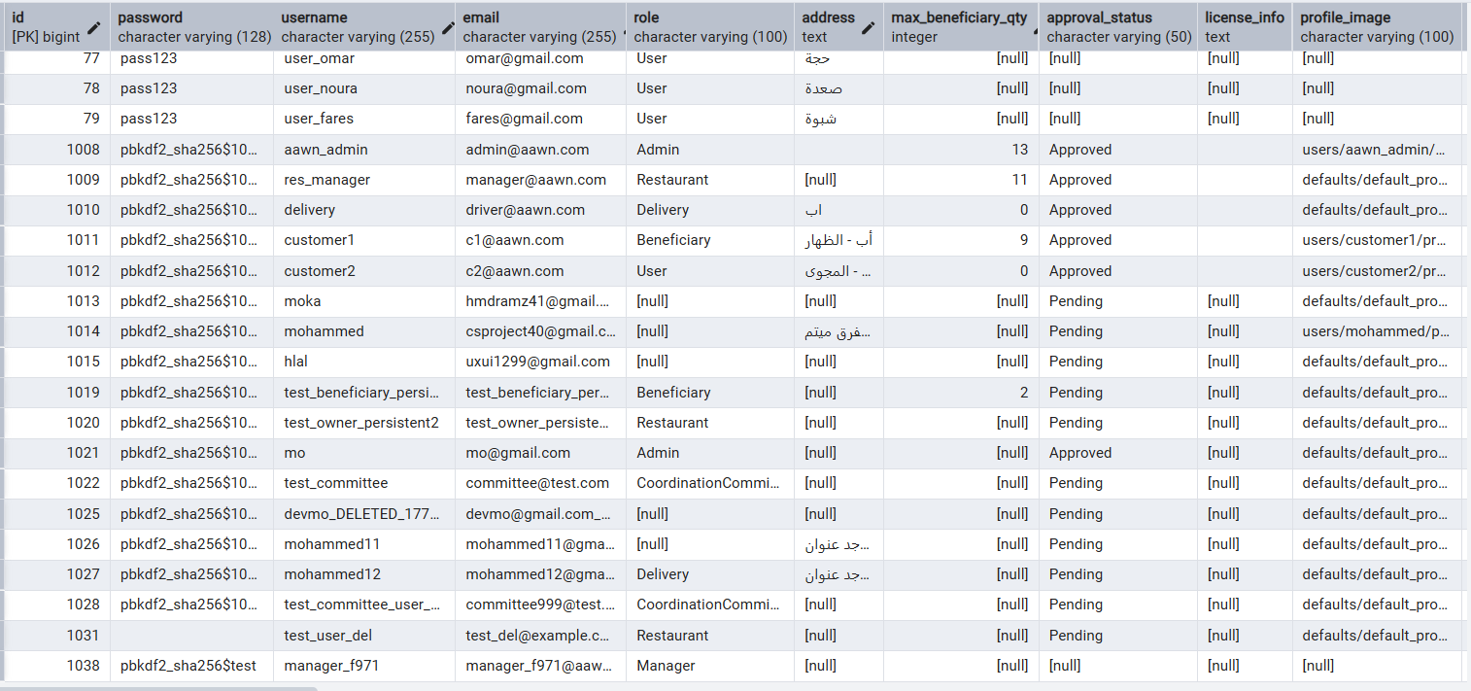
- جداول قاعدة البيانات Database Tables:

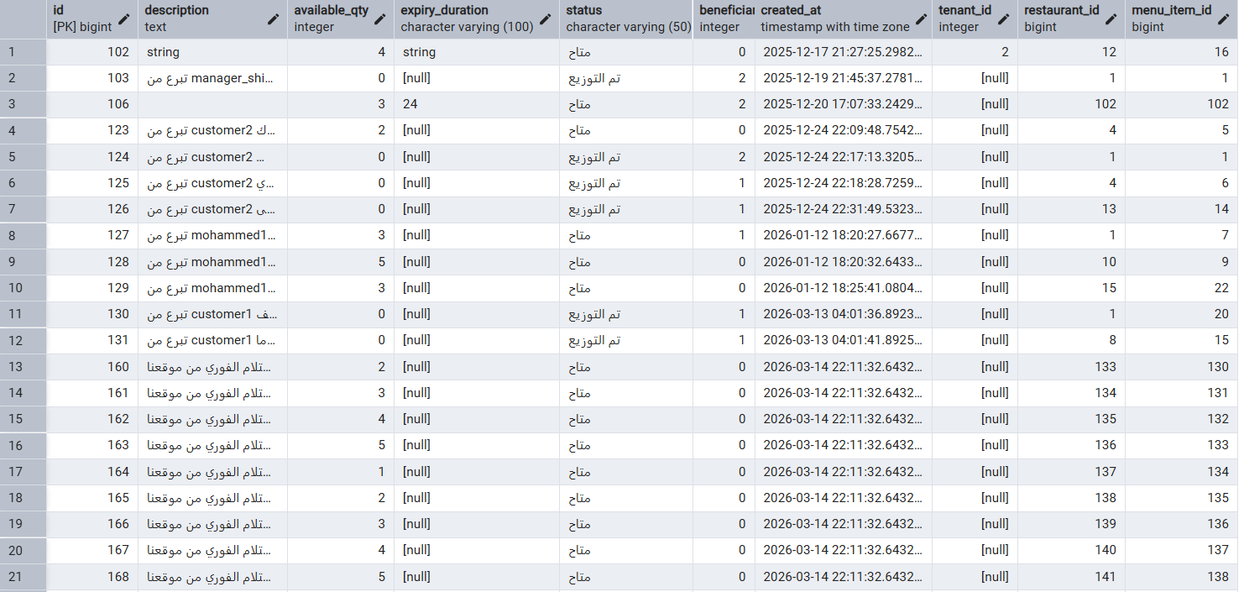
(جدول 1-5 جدول المستخدمين)

(جدول 2-5 جدول الفائض)
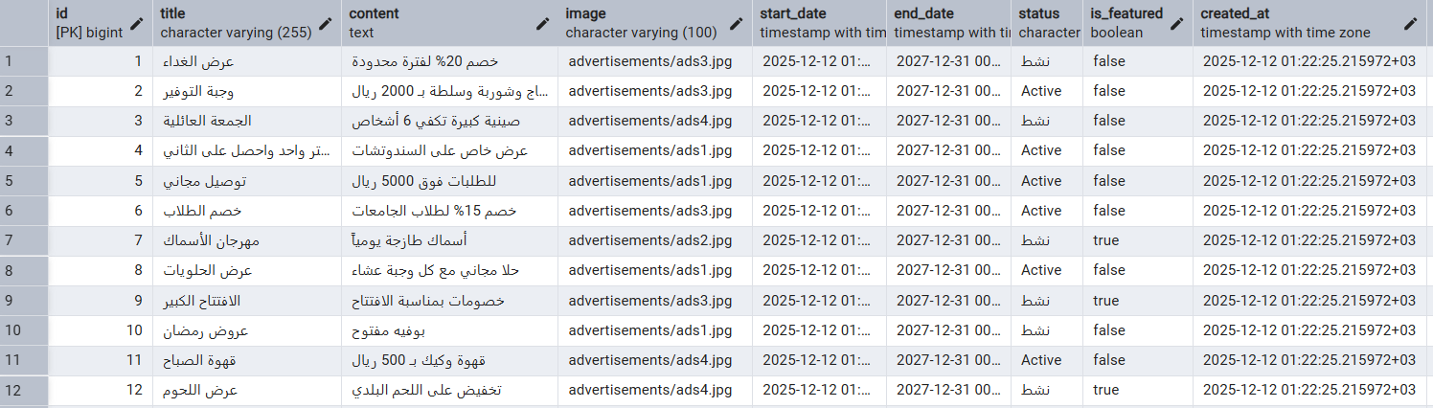
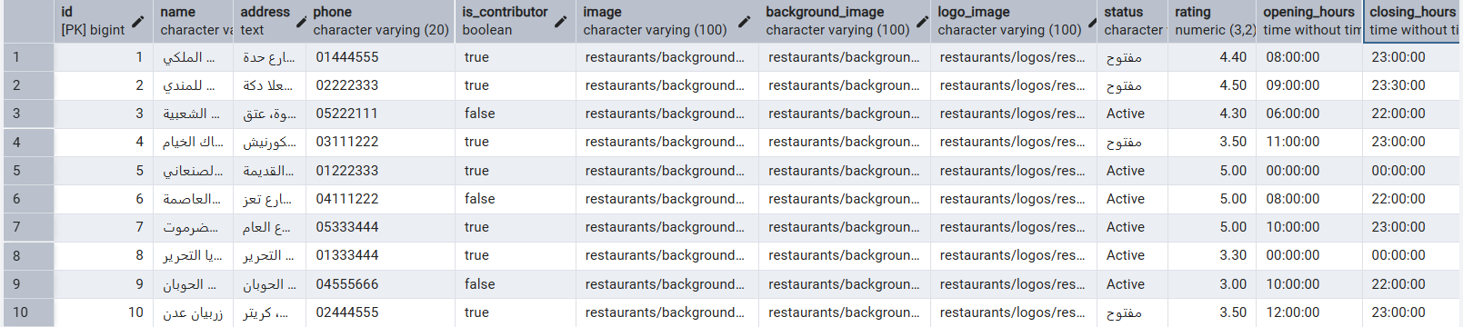
(جدول 3-5 جدول المطاعم)
(جدول 4-5 جدول الإعلانات)
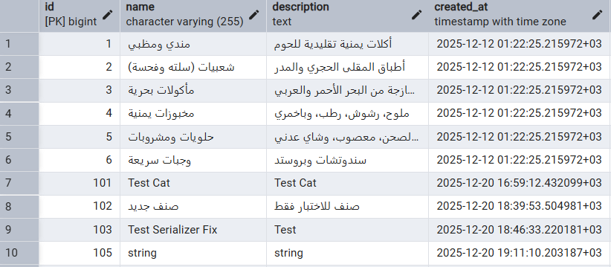
(جدول 5-5 جدول الأصناف)

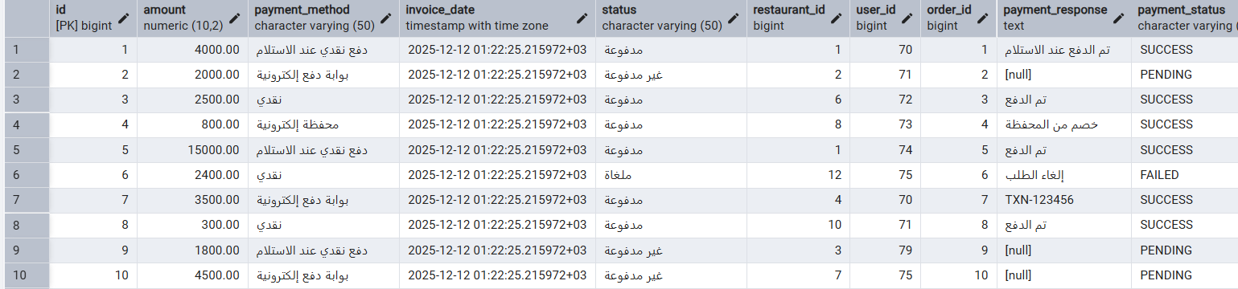
(جدول 6-5 جدول الفواتير)

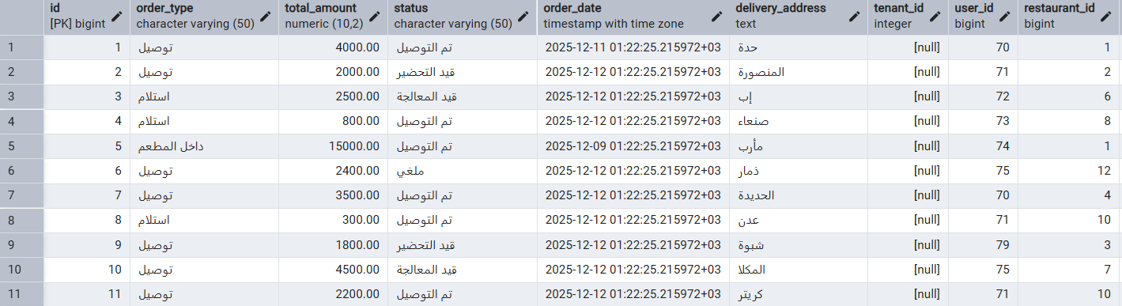
(جدول 7-5 جدول الطلبات)

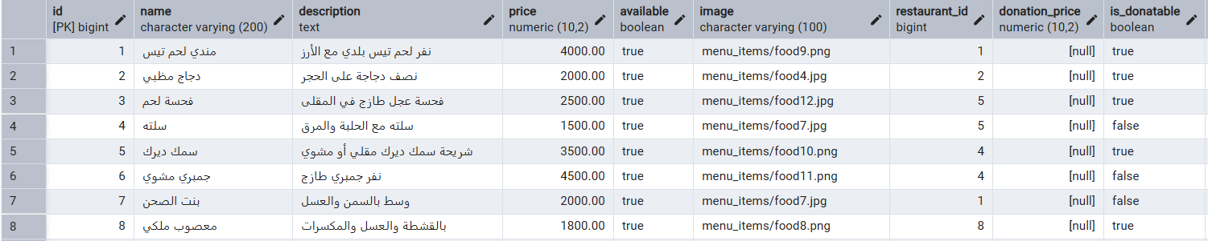
(جدول 8-5 قائمة الطعام)

- مخطط النشاط (Activity Diagram)
مخطط النشاط هو نوع من مخططات لغة النمذجة الموحدة (UML) يُستخدم لتوضيح التدفق الديناميكي للعمليات داخل النظام، يوضح المخطط كيف تنتقل الأنشطة أو الإجراءات في النظام من خطوة إلى أخرى، بما في ذلك الشروط والتفرعات التي تحدد مسار النشاط. ^{[44]}
يُستخدم هذا المخطط عادة لعرض التدفق المنطقي للعمليات أو سيناريوهات محددة، مثل خطوات تنفيذ عملية معينة في المنصة.
إرسال نموذج التسجيل (Submit Request)
تعيين الحالة إلى " (Pending)قيد المراجعة"
مراجعة الطلب من قبل اللجنة (Committee Review)
قرار اللجنة؟
Approve
Reject
تفعيل الحساب
تحديد الحصة اليومية (Daily Quota)
إغلاق الطلب
توضيح أسباب الرفض
إرسال إشعار فوري (FCM Notification) بالنتيجة

شكل (2-5) مخطط النشاط للطلب التأهيل كمستفيد

تأكيد المطالبة بوجبة (Surplus Claim)
خصم من الكمية المتاحة (available_qty)
خصم من الحصة اليومية للمستفيد (remaining_daily_quota)
تحديث عداد المستفيدين (Denormalized Counter)
available_qty <= 0?
YES
NO
تغيير حالة الفائض إلى" (Exhausted) منتهي "
البقاء في حالة " (Available)متاح"

شكل (3-5) مخطط النشاط لدورة حياة قائمة الفائض
استلام طلب تغيير السعر من مدير المطعم
تجميد السعر القديم في نظام اللقطات (order_details)
إنشاء سجل ثابت في (Audit Log)
حفظ السعر الجديد في قاعدة البيانات
إطلاق إشارة (Signal) بالخلفية
إعادة فهرسة البيانات في محرك البحث (RAG)

شكل (4-5) مخطط النشاط لتغيير سعر عنصر القائمة
التحقق من نافذة القبول) دقيقة 15)
هل تمت الاستجابة من المندوب؟
YES
NO
استكمال عملية التوصيل
تحويل حالة التعيين إلى (Expire)
إدراج المندوب في القائمة السوداء (excluded_couriers)
زيادة عداد المحاولات (assignment_attempts++)
تجاوز الحد الأقصى( محاولات5)؟
YES
NO
تحويل الطلب إلى " فشل التعيين اليدوي"
إعادة تقييم المندوبين الآخرين (Re-score)
إعادة التعيين (Reassign)

شكل (5-5) مخطط النشاط لإعادة تعيين الموصل(المندوب) بسبب انتهاء الوقت
تأكيد الطلب وحاجته للتوصيل
جلب إحداثيات المطعم والمندوبين المتاحين (Lat/Long)
حساب المسافة الجغرافية لكل مندوب باستخدام (Haversine)
حساب (Score) بناءً على المسافة والأداء
تحديد المندوب الأمثل (أعلى تقييم وأقرب مسافة)
هل تم العثور على مندوب متاح؟
YES
NO
تعيين مهمة التوصيل للمندوب
إرسال إشعار (FCM Notification)
توسيع نطاق البحث الجغرافي
شكل (6-5) مخطط النشاط لاختيار المندوب الأفضل والاقرب

استلام طلب إتمام الدفع (Checkout)
بدء معاملة ذرية "غير قابلة للتجزئة" (Two-phase atomic checkout)
تطبيق قفل الصفوف (select_for_update)
معالجة الدفع
هل نجحت عملية الدفع؟
YES
NO
تحديث حالة الطلب إلى" مؤكد"
فاتورة"إنشاء سجل " (Invoice)
توليد" إيصال" رقمي غير قابل للتعديل
إرسال إشعار دفع (FCM Notification)
حفظ وإنهاء المعاملة الذرية (Commit)
عرض رسالة النجاح
تحميل الإيصال
إلغاء المعاملة (Rollback)
إرسال تنبيه بفشل العملية
خروج

شكل (7-5) مخطط النشاط للدفع الموثوق

استلام طلب الحصول على توصيات طعام (Food Recommendation Request)
الاستعلام عن سجل الطلبات التاريخي للمستخدم
مرحلة استخراج الميزات (Feature Extraction)
1استخراج ميزة
7-2استخراج ميزة
8استخراج ميزة
تمرير الميزات عبر (Sklearn Pipeline)
تطبيق التوحيد القياسي (StandardScaler)
تغذية الميزات إلى نموذج (Random Forest Classifier)
التنبؤ وتحديد فئة شخصية المستخدم (4 Persona Clusters)
هل تم تحديد الفئة بنجاح؟
YES
NO
جلب عناصر القائمة (real MenuItem objects)
إرجاع التوصيات للمستخدم
استخدام قائمة التوصيات الافتراضية

شكل (8-5) مخطط النشاط لعملية استخراج الصفات لموديل توصيات الطعام

فحص منع التكرار (Idempotency Check عبر temp_id)
رفع دفعة الطلبات المؤجلة (Batch Upload)
فرز العمليات ترتيباً زمنياً (Sort)
التحقق من الصلاحيات (ValidatePerms)
التحقق من التعارضات (Conflict Detection)
تطبيق شجرة القرار (LWW - Last Write Wins)
تنفيذ المعاملات النهائية (Execute)
إرجاع استجابة المزامنة للهاتف المحمول

شكل (9-5) مخطط النشاط لمزامنة البيانات المحلية

- مخطط التسلسل (Sequence Diagram)
مخطط التسلسل هو نوع من مخططات التفاعل ف ي UML يُستخدم لتوضيح كيفية تبادل الرسائل بين الكائنات بمرور الوقت. يُظهر هذا المخطط كيفية تفاعل الكائنات مع بعضها البعض لتنفيذ وظيفة معينة، حيث يتم عرض الكائنات على شكل أعمدة طولية، ويتم توضيح الرسائل بين هذه الكائنات كسهام أفقية. يُستخدم هذا المخطط بشكل خاص لشرح التدفق الزمني للعمليات وسيناريوهات التفاعل المختلفة. ^{[45]}

المستخدم
المستخدم
تطبيق العميل
(App)
تطبيق العميل
(App)
الخادم
(API)
الخادم
(API)
قاعدة البيانات
قاعدة البيانات
CustomJWTAuth
(Guard)
CustomJWTAuth
(Guard)
إدخال البيانات (Username/Pass)
طلب تسجيل الدخول (Auth Request)
التحقق من صحة البيانات
البيانات صحيحة
إصدار رمز (JWT Token Issue)
إرجاع الرمز (JWT Response)
حفظ الرمز في التخزين المحلي الآمن
طلب بيانات محمية
طلب البيانات مع (Authorization Header)
فك تشفير الرمز والتحقق من الصلاحية
تمرير الطلب الموثق
إرجاع البيانات المحمية

شكل (10-5) مخطط تسلسل تسجيل الدخول
المتبرع
المتبرع
الخادم
(Server)
الخادم
(Server)
قاعدة البيانات
قاعدة البيانات
خدمة الإشعارات
(FCM)
خدمة الإشعارات
(FCM)
المستفيد
المستفيد
اختيار (Pay-it-Forward) وإتمام الدفع
معالجة (Checkout) وإصدار الفاتورة
تأكيد النجاح
ربط المستفيد بعنصر التبرع
إطلاق إشارة (Signal: Donation Created)
تمرير بيانات المستفيد والرسالة
تم التبرع لك"إرسال إشعار "

شكل (11-5) مخطط تسلسل عملية تبرع واشعار المستفيدين

المطعم
المطعم
الخادم
(Server)
الخادم
(Server)
المستفيد
المستفيد
قاعدة البيانات
قاعدة البيانات
نظام OTP
نظام OTP
المندوب
المندوب
نشر وجبة فائض (Surplus Listing)
متاح"إدراج البيانات كـ "
حجز الوجبة (Claim)
خصم ذري (Atomic) للكمية والحصة
تأكيد الحجز
توليد رمز أمان مشفر (OTP Generation)
الرمز (OTP)
تعيين رحلة التسليم
الوصول وطلب الرمز
تزويد المندوب بالرمز
التحقق من الرمز (Verify OTP)
تم التسليم- الرمز صحيح

شكل (12-5) مخطط تسلسل دورة هدر الطعام

تطبيق المندوب
تطبيق المندوب
شريحة GPS
شريحة GPS
الخادم
(Server)
الخادم
(Server)
قاعدة البيانات
قاعدة البيانات
WebSocket
(Broadcast)
WebSocket
(Broadcast)
تطبيق العميل
تطبيق العميل
قراءة الإحداثيات الحالية
إرسال (Lat/Long)
إرسال نبضة موقع (Location Ping)
حفظ المسار التاريخي (Trip Log)
تم الحفظ
إطلاق حدث بث مباشر (Broadcast Event)
دفع الإحداثيات الجديدة (Push Coordinates)
تحريك أيقونة المندوب على الخريطة

شكل (13-5) مخطط تسلسل تتبع الموقع اللحظي

العميل
العميل
الخادم
(Server)
الخادم
(Server)
المطعم
المطعم
تطبيق المندوب
تطبيق المندوب
قاعدة البيانات
قاعدة البيانات
تأكيد الطلب والدفع
وإنشاء" مؤكد"تحديث الحالة إلى (Delivery Task)
تأكيد الحفظ
إشعار بتعيين المهمة
قبول المهمة (Acceptance)
قيد التحضير"تحديث الحالة إلى "
الوصول واستلام الوجبة (Pickup)
تسليم الوجبة
تم الالتقاط"تحديث الحالة لـ "
قيد التوصيل"تحديث الطلب لـ "
تسليم الطلب وتأكيد الوصول
إغلاق المهمة (Delivered)
إشارة (Signal) لتحديث الحالة النهائية
تم التوصيل بنجاح

شكل (14-5) مخطط تسلسل دورة حياة الطلب
المستخدم
المستخدم
واجهة ريس
(UI)
واجهة ريس
(UI)
خدمة التضمين
(BGE-M3)
خدمة التضمين
(BGE-M3)
محرك البحث الهجين
(FAISS & BM25)
محرك البحث الهجين
(FAISS & BM25)
MiniMax
(LLM)
MiniMax
(LLM)
إرسال السؤال النصي (Arabic Query)
تحويل النص إلى متجه (Embedding Request)
إرجاع المتجه الرياضي (Vector Response)
تنفيذ بحث هجين (Semantic & Keyword Search)
استخراج السياق (Context Retrieval)
السياق+ تمرير السؤال (Prompt)
بث الإجابة متدفقة (SSE Stream)
عرض الإجابة كلمة بكلمة (Real-time Typing)

شكل (15-5) مخطط تسلسل دردشة ال RAG

العميل
(شاشة المراقبة)
العميل
(شاشة المراقبة)
خادم
WebSocket
خادم
WebSocket
نموذج
YOLOv8
نموذج
YOLOv8
متتبع
المركزيات
متتبع
المركزيات
مدير
الإشغال
مدير
الإشغال
إرسال إطار فيديو Base64 (request)
التحقق من علامة
(is_processing)
تمرير الإطار للمعالجة (request)
إرجاع الصناديق ونسب الثقة (response)
تمرير الاكتشافات للربط (request)
إرجاع التتبعات المحدثة (response)
تحديد حالة الطاولة (request)
إرجاع حالة الطاولة (response)
إرجاع النتائج وحالات الطاولات JSON (response)
إرسال إشارة (ready_for_next)

شكل (16-5) مخطط تسلسل تحديد الأشخاص وحالات الطاولات

- المخطط المعماري للمنصة
تعتمد منصة "عاون" على بنية معمارية متعددة الطبقات (N-Tier Architecture)، لضمان أعلى مستويات الأداء، الأمان، وقابلية التوسع. يتميز هذا التصميم بالفصل الواضح بين المكونات، حيث تتخصص كل طبقة بوظائف محددة، مما يسهل عملية تطوير وتوسيع كل ميزة بشكل مستقل.
يوضح المخطط المرفق تقسيم النظام إلى خمس طبقات رئيسية متفاعلة، تبدأ بواجهات المستخدم (طبقة العرض (وتنتهي بالخدمات السحابية الخارجية.

Layer 1: Presentation & Client Layer
Layer 2: Application & Communication (Daphne ASGI)
Layer 3: AI & Logic Layer (In-Memory)
Layer 4: Data & Persistence (Local)
Layer 5: External Cloud Services
Flutter App
(Mobile)
Web Dashboard
(Management)
IP Cameras
(RTSP Stream)
API Processor
(HTTP/Business Logic)
WebSocket Manager
(Real-time/Tracking)
Lazy Threads
(Background Tasks)
Visual Monitoring
(YOLOv8m + Tracker)
RAG Stack
(BGE-M3 + Embed/Retrieve)
Analysis & Recommendation
(Random Forest/Sentiment)
PostgreSQL 14+
(Relational DB)
FAISS Vector Store
(faiss_index.bin)
RAM Cache
(512 Elements)
Firebase FCM
(Notifications)
MiniMax LLM API
(Text Gen)
HTTPS / WSS
HTTPS / WSS
RTSP Protocol
CRUD
Search/Store
Context Data
Fast Access
Push Cmd
API Call (RAG Context)

شكل (17-5) مخطط الطبقات للمنصة
- واجهات المستخدم
  - واجهات التطبيق
1) واجهات البداية وانشاء حساب
تستعرض هذه الواجهات الأربع رحلة المستخدم داخل تطبيق "عاون"، حيث تبدأ بشاشات تعريفية توضح دور المنصة في ربط فائض المطاعم بالمحتاجين وتؤكد على سرعة التوصيل، تليها شاشة تسجيل الدخول التي تتيح التبديل بين حسابات المستفيدين والمناديب مع توفير خيارات الأمان والاشتراك الجديد، وصولاً إلى واجهة تأكيد الهوية التي تطلب إدخال رمز التحقق المكون من ستة أرقام لضمان حماية الحساب وإتمام عملية الدخول بسلامة.

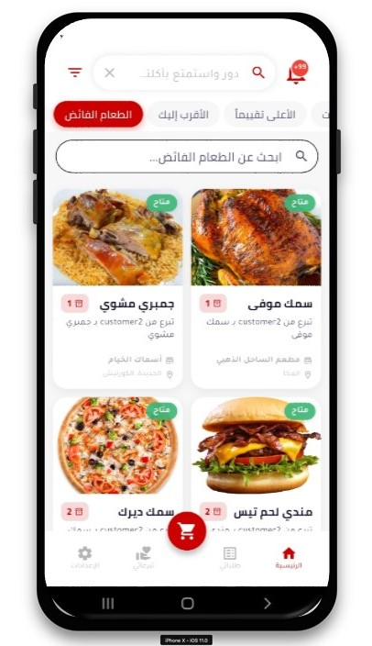



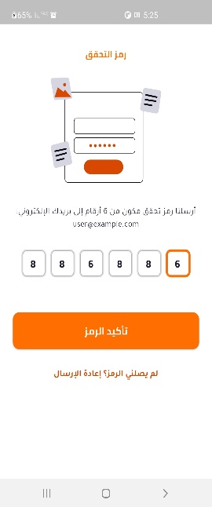

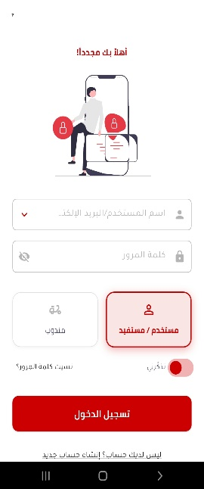

2) الواجهة الرئيسية للتطبيق
تسمح لك هذه الواجهات باستكشاف المطاعم والوجبات المتوفرة والبحث عنها وفلترة النتائج بحسب الأقرب أو الأعلى تقييماً، وتستعرض العروض الترويجية والوجبات الأكثر رواجاً، بالإضافة إلى قسم خاص للطعام الفائض المتبرع به للتحقق من توفره. كما تمكنك من رصد أثرك الشخصي وإحصائيات المنصة عبر لوحة بيانات توضح إجمالي تبرعاتك وطلباتك وعدد الوجبات المنقذة، مع التعرف على المساهمين المميزين. يمكنك أيضاً إضافة الأصناف للسلة وشرائها، ومتابعة التنبيهات وإدارة حسابك وطلباتك السابقة عبر شريط التنقل السفلي، مما يوفر تجربة متكاملة تربط بين الاستهلاك التجاري والمساهمة المجتمعية الفعالة.
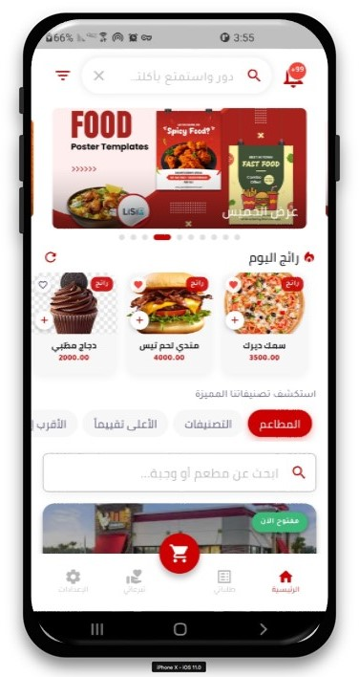


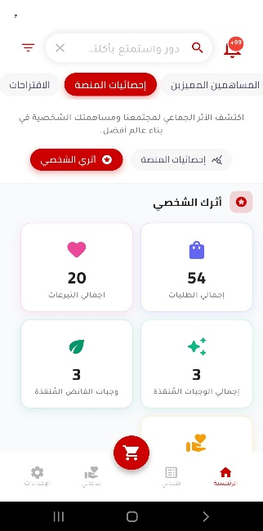

3) واجهات تتبع الطلبات والدردشة
تسمح لك هذه الواجهات بالتواصل المباشر مع المساعد الذكي للحصول على معلومات المنصة أو طلب ترشيحات لأفضل المطاعم وتقييماتها، وتتيح لك ايضاَ رسائل عائمة كاختصارات تفاعلية تسرع عملية الاستفسار عن خدمات المنصة أو طلب ترشيحات للمطاعم، مما يغنيك عن الكتابة اليدوية، وتوفر الواجهة ميزة التتبع اللحظي للطلب عبر خريطة حية، تتيح لك رصد موقع المندوب ومساره بين المطعم ونقطة التسليم بدقة، والاطلاع على تحديثات الحالة مثل استلام الطلب، مع توفير أدوات للتحكم في الخريطة ومشاركة الموقع لضمان تجربة توصيل شفافة وتفاعلية تسهل عليك إدارة طلباتك بوضوح.
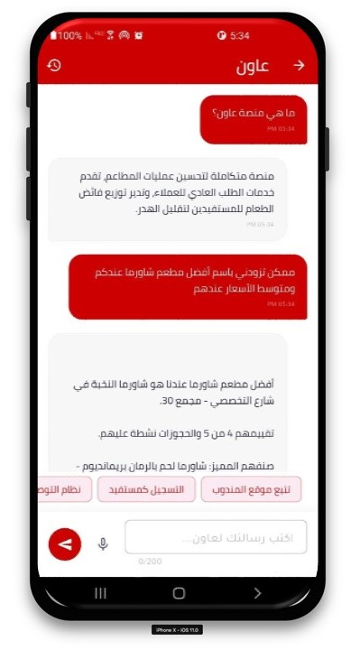
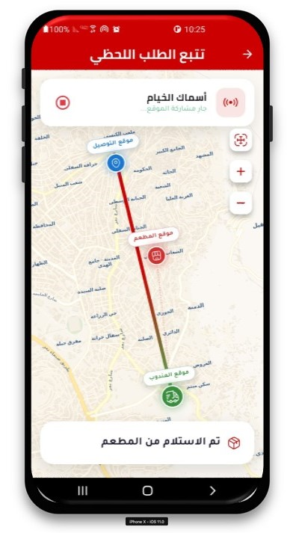

- واجهات لوحة التحكم والتحليلات
1) لوحة اللجنة التنسيقية
تمثل هذه الواجهة لوحة التحكم المركزية (Central Dashboard) للجنة التنسيقية في منصة عاون، حيث تتيح مراقبة الأداء العام عبر عرض مؤشرات إحصائية لحظية تشمل أعداد المستخدمين والمطاعم والطلبات وحجم فائض الطعام مع خيارات متقدمة لتصفية البيانات، توفر اللوحة أزراراً سريعة لإضافة الموارد وإجراء البحث المتقدم، بالإضافة إلى رسوم بيانية توضح توزيع الطلبات وحالات المستخدمين، مع قائمة جانبية شاملة لإدارة قطاعات النظام كالتوصيل والإعلانات والدعم الفني بفعالية عالية.

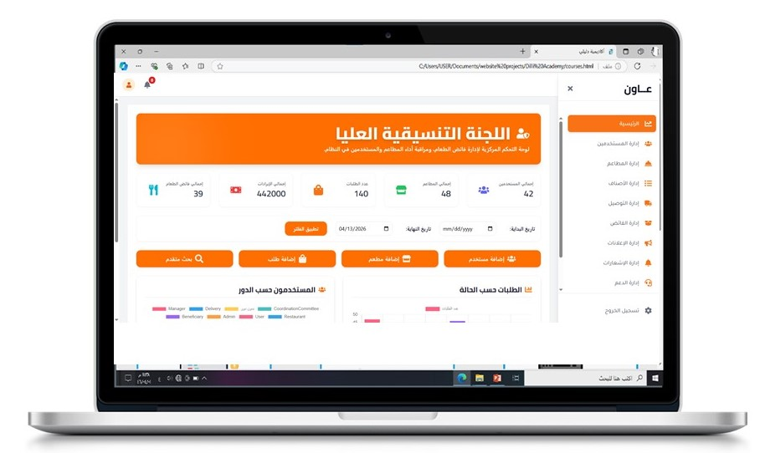

2) لوحة إدارة الفائض
تعمل هذه الواجهة علىتنظيم الوجبات المتبرع بها، حيث تتيح مراقبة المخزون عبر جدول بيانات يعرض تفاصيل الأصناف والمطاعم والكميات مع تتبع حالة التوفر وتاريخ الإدراج وتمكنك اللوحة من إدارة هذه العناصر عبر أزرار التحكم كالتعديل والحذف، بالإضافة إلى أدوات متقدمة لتصدير التقارير بصيغ CSV وPDF وفلترتها زمنياً
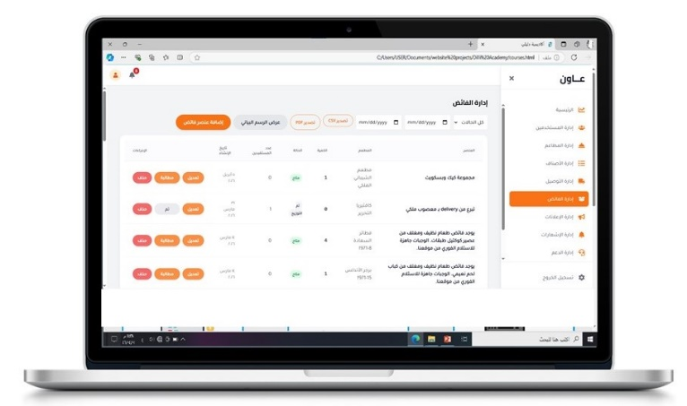
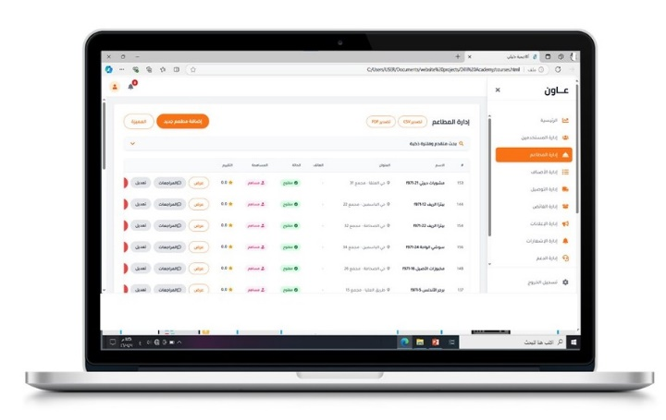
3) لوحة المطعم الأساسية
تمثل هذه الواجهة لوحة التحكم الخاصة بمطعم الشيباني الملكي ضمن منصة عاون، وهي مصممة لمراقبة النشاط التجاري والعمليات اللحظية بكفاءة عالية وتتيح اللوحة للمدير تتبع إحصائيات حيوية مثل إجمالي الطلبات والإيرادات ومتوسط قيمة الفاتورة، مع قسم مخصص لإدارة إحصائيات الطعام الفائض لتعزيز الاستدامة كما توفر أدوات للبحث المتقدم ومراجعة آراء الزوار، بالإضافة إلى قائمة جانبية شاملة لإدارة كافة مفاصل المطعم من أصناف ومخازن وفواتير ورصد مالي، مما يضمن تحكماً مركزياً سلساً في الأداء العام للمنشأة ودقة التقارير
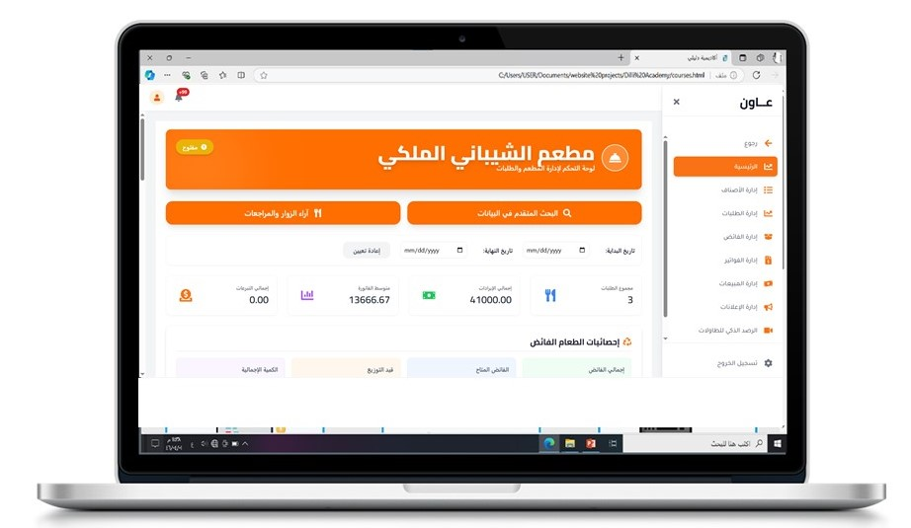

4) إدارة الفواتير
تمثل هذه الواجهة نظاماً لإدارة المبيعات المباشرة، حيث تتيح تصفح قائمة الطعام وتصنيفاتها واختيار الأصناف بصرياً، مع عرض تفصيلي لحظي للفاتورة الحالية يشمل الكميات والأسعار وحساب الإجمالي، بالإضافة إلى توفير وصول سريع لسجل الفواتير السابقة لتسهيل العمليات التشغيلية.

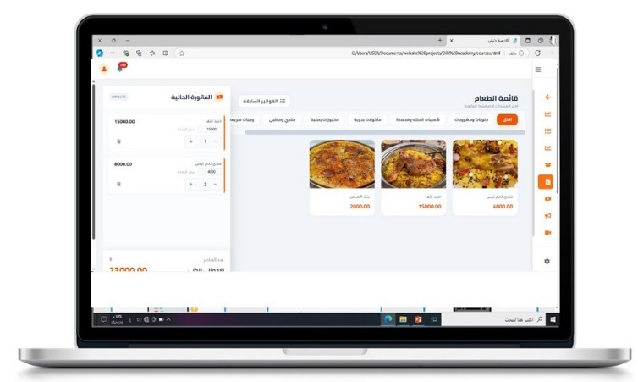

5) إدارة الطلبات
تُعد هذه الواجهة لوحة تحكم مخصصة لإدارة الطلبات، تتيح للمسؤول مراقبة العمليات وتتبع حالة كل طلب بدقة من القبول حتى التوصيل حيث تمكنك اللوحة من عرض بيانات المستخدمين، والمطاعم، والمبالغ الإجمالية لكل عملية، مع توفير خيارات متقدمة لتصفية النتائج بحسب التاريخ أو الحالة وتصدير التقارير بصيغة ملفات إكسيل كما تتيح الوصول السريع لتفاصيل الطلبات وحذفها، ورؤية الرسوم البيانية للأداء، مما يضمن تدفقاً سلساً ومنظماً لكافة العمليات داخل النظام مع تسهيل الرقابة المالية والإدارية الشاملة بمرونة ووضوح
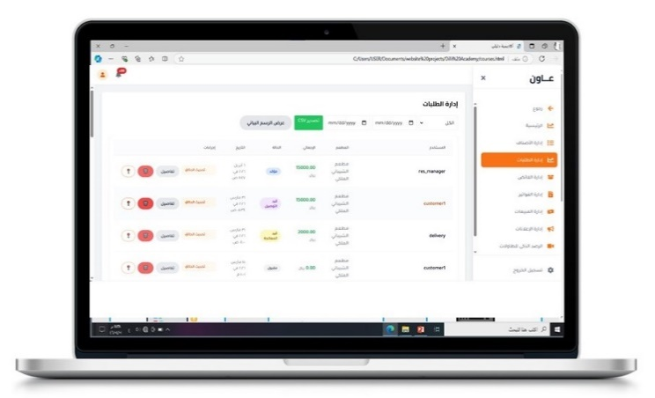

6) وحدة الرؤية الحاسوبية
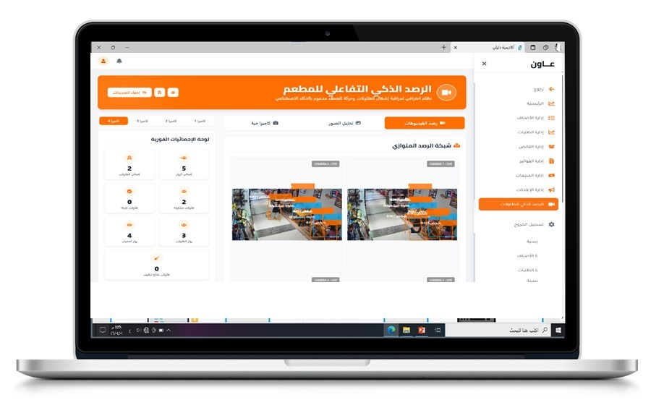
تُعد هذه الواجهة "نظام الرصد الذكي التفاعلي"، وهي أداة إشرافية متطورة تعتمد على الذكاء الاصطناعي لمراقبة إشغال الطاولات وحركة العملاء داخل المطعم لحظياً. تتيح اللوحة عرض "لوحة إحصائيات فورية" تشمل أعداد الزوار، الطاولات المشغولة والفارغة، وقائمة الانتظار، مما يساعد في تنظيم الخدمة بدقة كما توفر شبكة رصد متوازي تعرض بثاً حياً من الكاميرات مع صناديق تتبع ذكية لتمييز الأشخاص والمواقع، بالإضافة إلى خيارات لتحليل الصور وإضافة كاميرات جديدة، مما يضمن كفاءة تشغيلية عالية وتحسيناً مستمراً لتجربة العميل من خلال مراقبة تفصيلية وشاملة لكل ركن في المطعم

وتُكمل هذه الواجهة وظيفة نظام الرصد الذكي السابق، حيث تمثل أداة إدارة الوصول وتوزيع المهام، فبينما تقوم الكاميرات بالرصد، تتيح هذه النافذة المنبثقة توليد روابط مباشرة ورموز استجابة سريعة مخصصة لـ "لوحات متابعة الموظفين"، مما يسمح لكل موظف بالوصول إلى لوحة بياناته الخاصة أو مراقبة قسمه عبر جهازه المحمول، ويضمن هذا التكامل تحويل بيانات الرصد اللحظي إلى معلومات تشغيلية مشتركة ترفع من كفاءة التنسيق الميداني وسرعة الاستجابة لطلبات العملاء
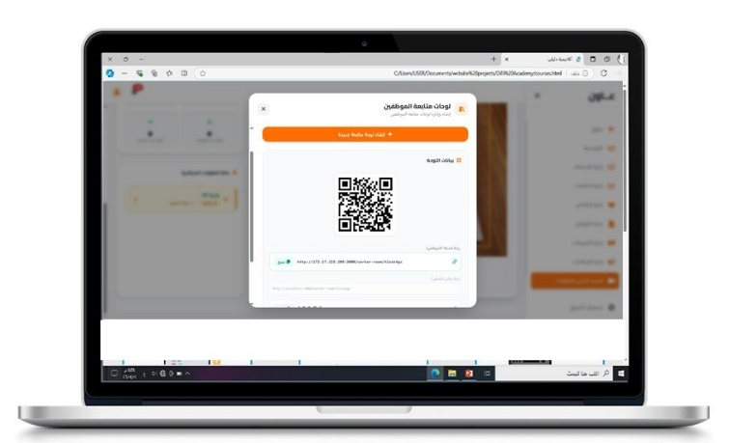

- ملخص الفصل
في هذا الفصل، تم عرض الجوانب التي تتعلق بتصميم وتنفيذ المشروع حيث تم استعراض مخططات النشاط والتسلسل التي توضح تدفق العمليات المختلفة وتفاعل المستخدمين مع النظام.
كما تم تقديم مخطط ال Schema الذي يعكس الهيكل التنظيمي لقاعدة البيانات، إلى جانب الجداول الأساسية لقاعدة البيانات بالإضافة إلى ذلك، تم عر ض الواجهات الأساسية في التطبيق ولوحة التحكم.
مع اكتمال مراحل التحليل والتصميم والتنفيذ، نكون قد أرسينا الأسس اللازمة لنقل المشروع إلى المرحلة التالية حيث سيتم في الفصل القادم التوجه نحو مرحلة تقييم ومناقشة النتائج، وذلك بعد اختبار النظام لضمان جودته وفعاليته

